**注意：**

直播上线前，需要确认一个事情

1. **代码里面也写了定时任务**
2. **Myql定时任务也写了存储过程，定时执行**

**如果使用mysql定时任务，把代码注释掉**

**如果使用代码定时任务，不要执行mysql定时任务脚本**

**项目jingle-mysql：**

**012_create_procedure_chatroom_income_sum_zhuhaolin.sql**

**存储过程(主要执行统计，最近7天的已下播直播间的收入)**

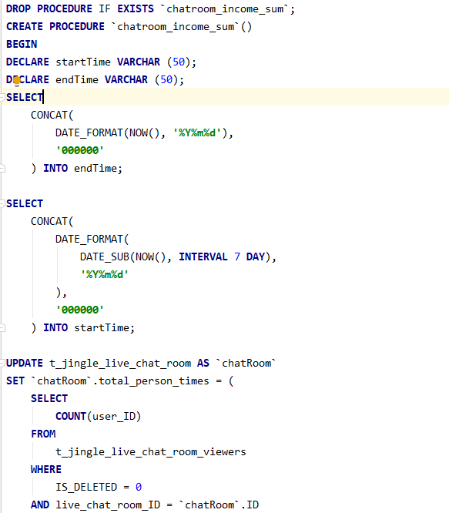

013_create_task_chatroom_income_sum_task_zhuhaolin.sql

**Mysql定时任务(主要每天2点进行执行存储过程)**

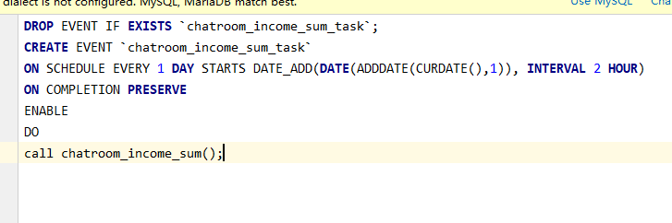

**项目jingle_dev：**

**对最近7天的已下播的直播间进行统计结算**

